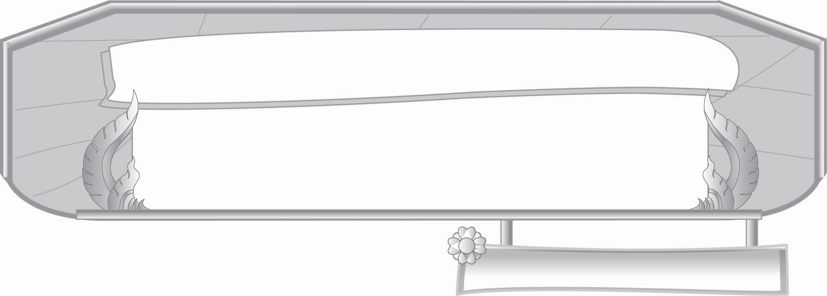
ชั้นประถมศึกษาปีที่ ๓ เวลา ๑ ชั่วโมง
หน่วยการเรียนรู้ที่ ๑๓
คำพ้อง
แผนการจัดการเรียนรู้ที่ ๓

เพิ่มเติม...คำพ้องเสียง


มาตรฐานการเรียนรู้/ตัวชี้วัด

มาตรฐานการเรียนรู้
มาตรฐาน ท ๑.๑ ใช้กระบวนการอ่านสร้างความรู้และความคิดเพื่อนำไปใช้ตัดสินใจ แก้ปัญหาในการดำเนินชีวิต และมีนิสัยรักการอ่าน
ตัวชี้วัด
ท ๑.๑ ป. ๓/๑ อ่านออกเสียงคำ ข้อความ เรื่องสั้น ๆ และบทร้อยกรองง่าย ๆ ได้ถูกต้องคล่องแคล่ว
ท ๑.๑ ป. ๓/๒ อธิบายความหมายของคำและข้อความที่อ่าน


จุดประสงค์การเรียนรู้สู่ตัวชี้วัด

๑. อธิบายลักษณะคำพ้องเสียง (K)
๒. เขียนคำพ้องเสียงได้ถูกต้องตามความหมาย (P)
๓. เห็นความสำคัญของคำพ้องเสียง (A)


สาระสำคัญ

คำพ้องเสียง เป็นคำที่ออกเสียงเหมือนกัน แต่เขียนต่างกัน ความหมายต่างกัน

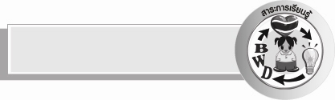
สาระการเรียนรู้

ลักษณะของคำพ้องเสียง


สมรรถนะสำคัญของผู้เรียน

- ความสามารถในการสื่อสาร
- ทักษะการอ่าน
- ทักษะการเขียน
- ทักษะการฟัง การดู และการพูด
- ความสามารถในการคิด
- การให้เหตุผล
- การจัดระบบความคิดเป็นแผนภาพ
- การจำแนก
- การปฏิบัติ
- การสรุปความรู้


คุณลักษณะอันพึงประสงค์

ใฝ่เรียนรู้
ตัวชี้วัดที่ ๔.๑ ตั้งใจ เพียรพยายามในการเรียนและเข้าร่วมกิจกรรมการเรียนรู้
รักความเป็นไทย
ตัวชี้วัดที่ ๗.๒ เห็นคุณค่าและใช้ภาษาไทยในการสื่อสารได้อย่างถูกต้องและเหมาะสม


ชิ้นงานหรือภาระงาน (หลักฐาน ร่องรอยแสดงความรู้)

การเขียนคำพ้องเสียงตามคำบอก

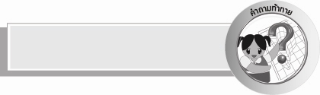
คำถามท้าทาย

คำพ้องเสียงใช้ทำอะไรได้บ้าง


การจัดกิจกรรมการเรียนรู้

- ครูติดแผนภูมิบทร้อยกรอง หรือเขียนบนกระดาน และอ่านให้นักเรียนฟัง ดังนี้

วันศุกร์มีความสุข เสาร์สนุกไปหาย่า
เรือนไม้เสามะค่า สนามหญ้ากว้างใหญ่ครัน
ปลูกพันธุ์ไม้หลากหลาย นำไปขายได้เงินพัน
มะม่วงรสหวานมัน ส่วนจันทน์เทศใช้ทำยา
มะละกอน้อยหน่า อีกพุทราผลน่ารัก
คุณย่าท่านฟูมฟัก หมั่นรดน้ำใส่ปุ๋ยเอย
จุรีพร มุนีโมไนย
๒. ให้นักเรียนอ่านบทร้อยกรอง กาพย์ยานี ๑๑ พร้อมกัน ๑ – ๒ เที่ยว ให้อ่านครั้งละ ๔ – ๕ คน และสุ่มให้อ่านคนเดียว จนนักเรียนอ่านถูกต้อง คล่องแคล่ว ให้นักเรียนสังเกตจังหวะการอ่านบทร้อยกรอง ทั้งร้อยแก้วและทำนองเสนาะ
๓. ให้นักเรียนสังเกตคำจากบทร้อยกรอง โดยครูใช้คำถาม ให้นักเรียนตอบทีละคน ดังนี้
๐ บทร้อยกรองนี้บอกให้รู้เรื่องอะไร (ความสุขที่ไปบ้านสวนของย่า)
๐ จากบทร้อยกรองนี้มีคำอะไรบ้างที่ออกเสียงเหมือนกัน (ศุกร์กับสุข, ย่ากับหญ้า,
เสาร์กับเสา, พันธุ์กับพัน, รสกับรด)
๐ จากบทร้อยกรองนี้มีคำอะไรอีกบ้างที่ออกเสียงเหมือนกัน (ดวงจันทร์กับต้นจันทน์, หน้ากับน่า, ฆ่า ค่า และข้า ฯลฯ)
๔. ให้นักเรียนอ่านคำที่เขียนไม่เหมือนกัน แต่ออกเสียงเหมือนกันจากบทร้อยกรอง โดยครูติดบัตรคำบนกระดานดังนี้
ศุกร์กับสุข, ย่ากับหญ้า,เสาร์กับเสา, พันธุ์กับพัน, รสกับรด
๕. ให้นักเรียนศึกษาความรู้เรื่อง คำพ้องเสียง นักเรียนอ่านในใจ ๑ เที่ยว ขออาสาสมัครอ่านนำ
ให้เพื่อน ๆ อ่านตามพร้อมกัน
๖. ครูและนักเรียนร่วมกันสรุปว่า คำพ้องเสียง คือ คำที่อ่านออกเสียงเหมือนกัน แต่เขียนต่างกัน
และความหมายต่างกัน
๗. ให้นักเรียนคัดบทร้อยกรองตัวบรรจงเต็มบรรทัด
๘. ให้นักเรียนเขียนคำพ้องเสียงตามคำบอกจำนวน ๑๐ คำ ดังนี้
๑) สร้างสรรค์
๒) เลือกสรร
๓) สัมพันธ์
๔) ผูกพัน
๕) ตักบาตร
๖) บิณฑบาต
๗) ฤดูกาล
๘) เหตุการณ์
๙) อนุญาต
๑๐) ญาติมิตร
๙. ให้นักเรียนทำกิจกรรมเสริมทักษะการเรียนรู้ โดยจับคู่คำกับความหมายให้สัมพันธ์กัน และร่วมกันตรวจสอบความถูกต้อง
๑๐. ให้นักเรียนร่วมกันแสดงความคิดเห็น โดยครูใช้คำถามท้าทาย ดังนี้
๏ คำพ้องเสียงใช้ทำอะไรได้บ้าง


การจัดบรรยากาศเชิงบวก

ให้นักเรียนร่วมกันคิดร่วมกันเขียน และตรวจสอบ ครูคอยกระตุ้น พร้อมทั้งให้กำลังใจ และสร้างบรรยากาศเชิงบวกให้เกิดการเรียนรู้ร่วมกัน


สื่อการเรียนรู้
๑. บัตรคำ
๒. แผนภูมิบทร้อยกรอง


การวัดและประเมินผลการเรียนรู้

๑. วิธีการวัดและประเมินผล
๑) สังเกตพฤติกรรมของนักเรียนในการเข้าร่วมกิจกรรม
๒) ตรวจผลงานของนักเรียน
๒. เครื่องมือ
แบบสังเกตพฤติกรรมการเข้าร่วมกิจกรรม
๓. เครื่องมือ
การประเมินพฤติกรรมการเข้าร่วมกิจกรรม
ผ่านตั้งแต่ ๒ รายการ ถือว่า ผ่าน
ผ่าน ๑ รายการ ถือว่า ไม่ผ่าน


ข้อเสนอแนะของผู้บริหารสถานศึกษา

______________________________________________________________________________
______________________________________________________________________________
______________________________________________________________________________
______________________________________________________________________________
______________________________________________________________________________
______________________________________________________________________________
______________________________________________________________________________
______________________________________________________________________________
______________________________________________________________________________
______________________________________________________________________________
______________________________________________________________________________
______________________________________________________________________________
______________________________________________________________________________
______________________________________________________________________________
______________________________________________________________________________
______________________________________________________________________________
______________________________________________________________________________
______________________________________________________________________________
______________________________________________________________________________
______________________________________________________________________________
______________________________________________________________________________
______________________________________________________________________________
______________________________________________________________________________

ลงชื่อ_________________________ (ผู้บริหารสถานศึกษา)
(_________________________)
________/________/_______


บันทึกหลังการสอน

ผลการจัดการเรียนการสอน

______________________________________________________________________________
______________________________________________________________________________
______________________________________________________________________________
______________________________________________________________________________
______________________________________________________________________________
______________________________________________________________________________

ปัญหา/อุปสรรค

______________________________________________________________________________
______________________________________________________________________________
______________________________________________________________________________
______________________________________________________________________________
______________________________________________________________________________
______________________________________________________________________________

แนวทางแก้ไข

______________________________________________________________________________
______________________________________________________________________________
______________________________________________________________________________
______________________________________________________________________________
______________________________________________________________________________
______________________________________________________________________________

ลงชื่อ_____________________ (ผู้บันทึก)
(______________________)
_______/_______/_______

